RAPPORT

«MAINTENANCE VARIATEUR»

Installation concernée :

« COMPRESSEUR MYCOM 006

MYCOM 007 »

Date d’intervention :

27/12/2016

1 / 32

1 / 32

*** Penser au respect de l’environnement avant d’imprimer ce document

Sommaire

1 Liste de diffusion 3

2 DOCUMENTS DE REFERENCE OU DOCUMENTS JOINTS (CDE, CCTP, OFFRE SCHNEIDER, ETC.) 3

3 coordonnées des parties prenantes de la mission 3

4 nATURE DE L’INTERVENTION 4

5 COMPRESSEUR MYCOM 006 4

**5.1 Matériel 4**

**5.2 Travaux effectués 5**

**5.2.1 Mesure de la tension réseau 5**

**5.2.2 Défauts passés 5**

**5.2.3 Temps de fonctionnement 7**

**5.2.4 Mesure de l’isolement 8**

**5.2.5 Eléments remplacés 8**

**5.2.6 Points de vérification 8**

**5.2.7 Mesure de la tension de contrôle interne 24 Volts 8**

**5.2.8 Courbe de fonctionnement 8**

**5.2.9 Mesure des tensions et intensités réseau en charge 9**

**5.2.10 Mesure harmoniques 10**

**5.2.11 Mesure des intensités moteur en charge 10**

6 COMPRESSEUR MYCOMM 007 11

**6.1 Matériel 11**

**6.2 Travaux effectues 12**

6.2.1 Mesure de la tension réseau 12

6.2.2 Défauts passés 12

6.2.3 Temps de fonctionnement 14

6.2.4 Mesure de l’isolement 14

6.2.5 Eléments remplacés 14

6.2.6 Points de vérification 15

6.2.7 Mesure de la tension de contrôle interne 24 Volts 15

6.2.8 Courbe de fonctionnement 15

6.2.9 Mesure des tensions et intensités réseau en charge 15

6.2.10 Mesure harmoniques 16

6.2.11 Mesure des intensités moteur en charge 17

7 CONCLUSION 17

8 ANNEXES 18

8.1 Paramètres variateur modifiés 18

1. Liste de diffusion

|  |  |  |  |  |
| --- | --- | --- | --- | --- |
| **Noms** | **Société** | **Participant** | **Diffusion** | **Adresse mail** |
| Mr JOURDAN Franck | SANOFI CHIMIE SA |  | **X** | franck.jourdan@sanofi.com |
| Mr BARRIOT Francois | SCHNEIDER ELECTRIC |  | **X** | francois.barriot@schneider-electric.com |
| Mr MAILLARD Bruno | SCHNEIDER ELECTRIC |  | **X** | bruno2.maillard@schneider-electric.com |

1. DOCUMENTS DE REFERENCE OU DOCUMENTS JOINTS (CDE, CCTP, OFFRE SCHNEIDER, ETC.)

- Feuille de route

- Schéma interne armoire

1. coordonnées des parties prenantes de la mission

**Mandataire de la mission :**

|  |  |  |
| --- | --- | --- |
|  | **Raison Sociale :** | SCHNEIDER ELECTRIC FRANCE |
|  | **Suivi Commercial :** | Mr BOUCHOUX Vincent |
|  | **Interlocuteur :** | Mr BARRIOT Francois |
|  | **Tel portable :** | 06 86 49 84 13 |
|  | **Adresse :** | Lyon Saint-Priest 292-312 Cours du IIIème Millénaire 69792 Saint-Priest |
|  | **Mail :** | francois.barriot@schneider-electric.com |

**Client Utilisateur :**

|  |  |  |
| --- | --- | --- |
|  | **Raison Sociale :** | SANOFI CHIMIE SA |
|  | **Contact chantier** | Mr JOURDAN Franck |
|  | **Tel portable :** |  |
|  | **Tel fixe :** | 04 73 82 51 56 |
|  | **Fax :** | 04 73 82 52 06 |
|  | **Adresse intervention:** | SANOFI CHIMIE SA 63480 VERTOLAYE |
|  | **Mail :** | franck.jourdan@sanofi.com |

**Intégrateur :**

|  |  |  |
| --- | --- | --- |
|  | **Raison sociale :** |  |
|  | **Responsable d’affaires :** |  |
|  | **Tel portable :** |  |
|  | **Mail :** |  |

**Intervenant Schneider Electric :**

|  |  |  |
| --- | --- | --- |
|  | **Intervenant(s) :** | Alain MOUSSU |
|  | **Tel portable :** | 06 87 80 72 07 |
|  | **Mail :** | alain.moussu@schneider-electric.com |

1. nATURE DE L’INTERVENTION

- Maintenance variateur

1. COMPRESSEUR MYCOM 006

## Matériel

**- Application**

Compresseur à vis

**- Variateur**

Armoire N° Série ATV61EXC2C50N4-S413 N° Série 1330476

Variateur N° Série EL0922191984

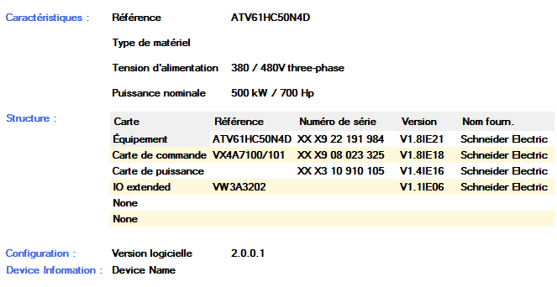

**- Moteur**

Marque : ABB

Type : M 3BP 355ML B2 B3

Puissance Nominale : 450 KW

Intensité Nominale : 750 Ampères

Tension Nominale : 400 Volts

Vitesse : 2983 Tr/mn

Cos φ : 0,90

IP : 55

Service : S1

CL : F

**-Distance moteur variateur** : 30 Mètres environ

**-Protection interne armoire**

Compact NS1000 N avec Micrologic 2.0

IN : 1 Tr : 0,5 Isd : 1,5

**-Présence inductance de ligne**

## Travaux effectués

### Mesure de la tension réseau

**Appareil de mesure utilisé : FLUKE 87 TRMS**

|  |  |  |  |
| --- | --- | --- | --- |
| Tension simple | V12 | V2N | V3N |
| Valeur en Volts | 250,7 | 230,2 | 240,9 |

|  |  |  |  |
| --- | --- | --- | --- |
| Tension composée | U12 | U23 | U31 |
| Valeur en Volts | 413,1 | 412,5 | 413,2 |

### Défauts passés

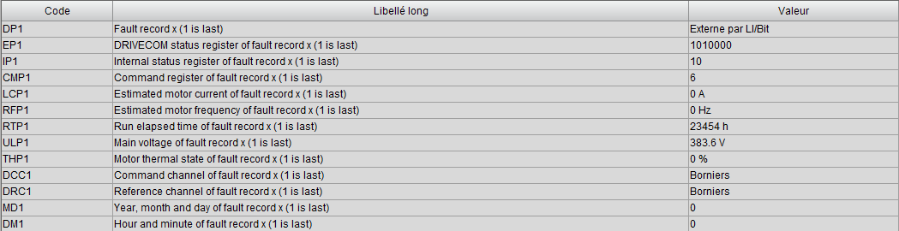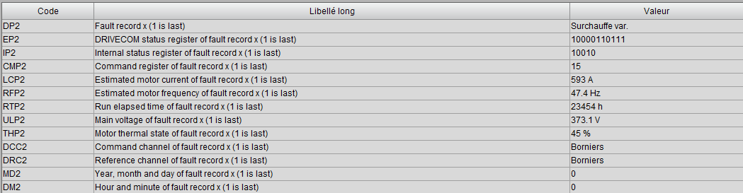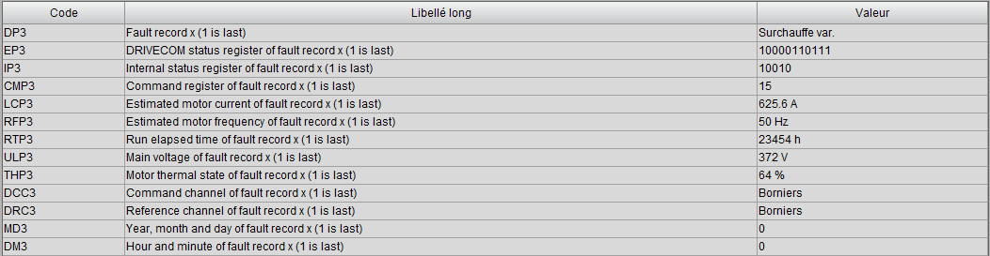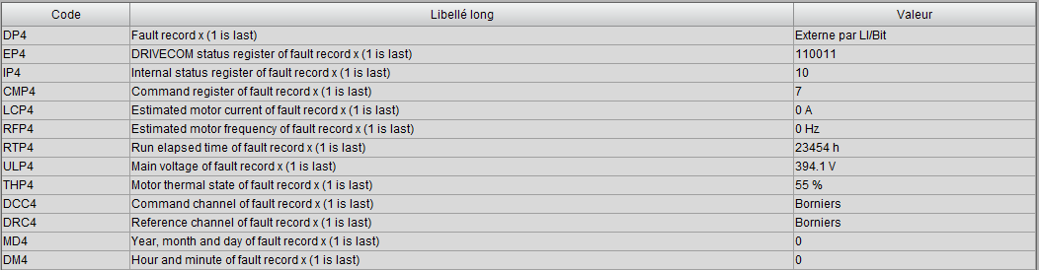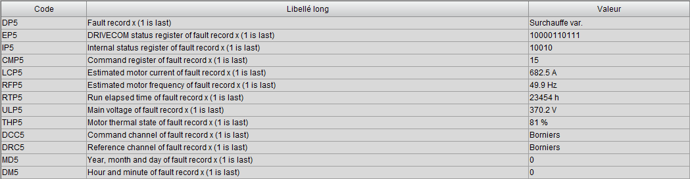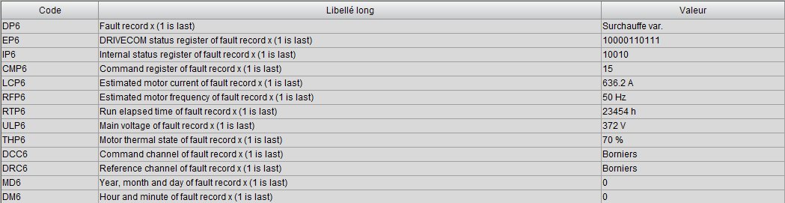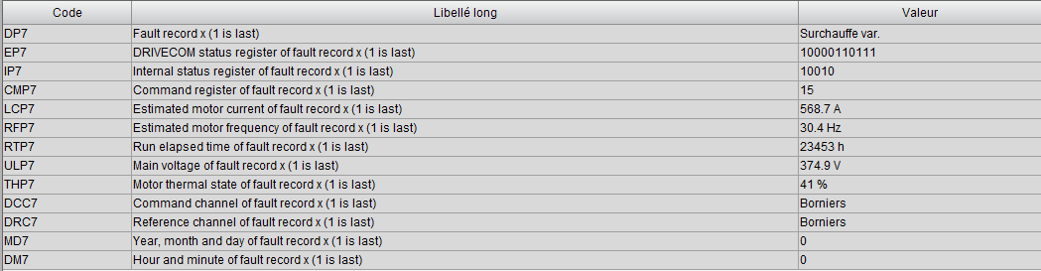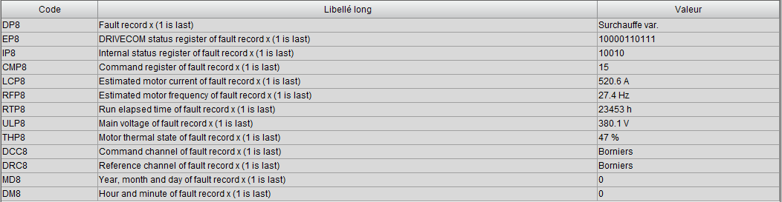

**Défaut Externe**

En raison du fait que l’intensité et la fréquence moteur sont nulles au moment du défaut nous pouvons affirmer que celui-ci apparait pendant un arrêt de l’installation.

Le variateur surveille par une entrée logique programmable l’état du disjoncteur ventilateur, la température de l’armoire (via une sonde) et éventuellement d’autres sécurités externes (voir schéma).

En cas d’ouverture de cette chaine de sécurité le variateur s’arrête en roue libre et passe en défaut « Défaut Externe »

Entrée logique utilisée : LI5



**Surchauffe variateur**

L’état thermique du variateur a dépassé les 118% en raison du blocage des ventilateurs interne

### Temps de fonctionnement

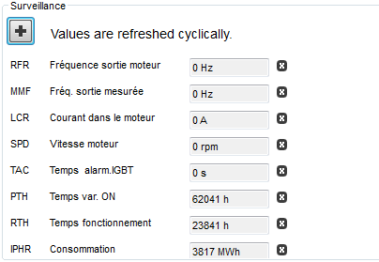

Le temps d’alarme IGBT est de 0 Secondes pour un temps de fonctionnement de 23841 Heures

### Mesure de l’isolement

**Appareil de mesure utilisé : CHAUVIN ARNOUX CA6523B**

*Mesure sous* ***1000 Volts***

|  |  |
| --- | --- |
| **Temps de mesure** | **Isolement mesuré (MΩ)** |
| 30 Secondes | >2000 MΩ |
| 1 Minutes | - |
| 10 Minutes | - |

L’isolement du câble et du moteur est excellent.

### Eléments remplacés

- Aucun élément remplacé

### Points de vérification

- Contrôle visuel des composants électroniques et de la connectique

- Vérification des serrages

- Dépoussiérage de l’ensemble armoire et variateur

### Mesure de la tension de contrôle interne 24 Volts

**Appareil de mesure utilisé : FLUKE 87 TRMS**

-Alimentation G01 ABL8REM 24030 : 24,01 Volts

-Alimentation interne variateur : 23,69 Volts

### Courbe de fonctionnement

L’intensité au démarrage s’élève à 953 ampères au moment du fluxage moteur pour se stabiliser à 500 Ampères au cours de l’accélération à 500 Ampères

**SLCR : Intensité moteur FRH : Consigne vitesse SRFR : Vitesse moteur OTR : Couple moteur**

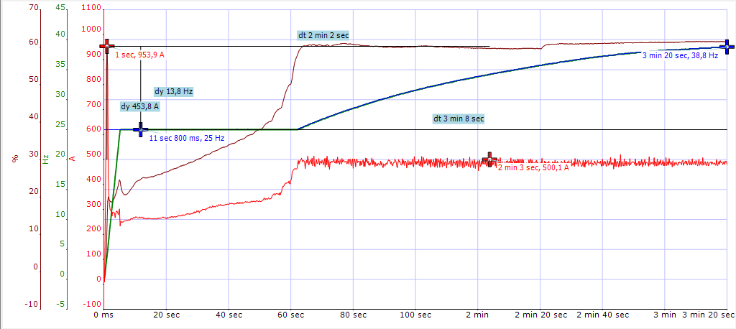

Après 25 Hz , le signal de la consigne est confondu avec le signal de la vitesse moteur

La montée en vitesse est linéaire et ne présente aucun over-shoot.

### Mesure des tensions et intensités réseau en charge

**Appareil de mesure utilisé : POWER QUALITY ANALYZER 435**

Tension réseau

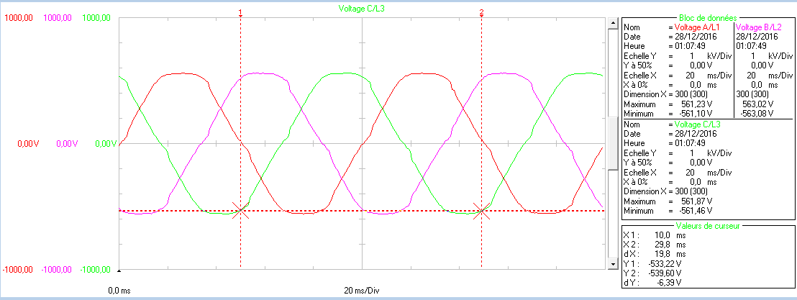

Intensité réseau

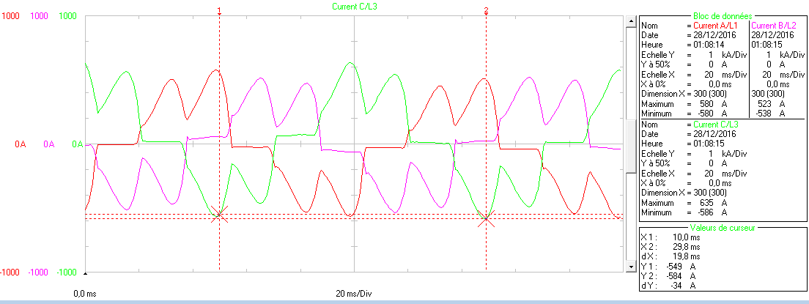

Intensité équilibrée d’une allure typique d’un pont hexaphasé

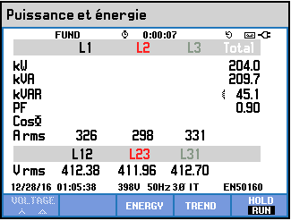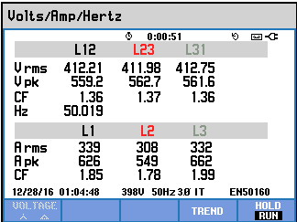

### Mesure harmoniques

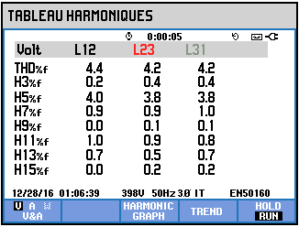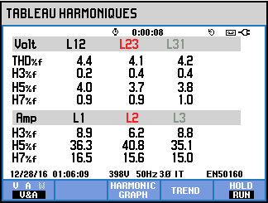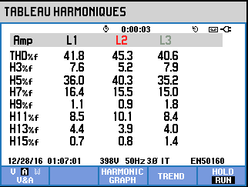

Taux de distorsion en courant : 42%

Taux de distorsion en tension : 4,1%

### Mesure des intensités moteur en charge

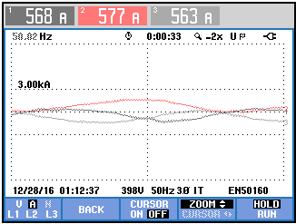

Intensité moteur équilibrée

1. COMPRESSEUR MYCOMM 007

## Matériel

**- Application**

Compresseur à vis

**- Variateur**

Armoire N° Série EXC2C50N4-S413 N° Série 1330477

Variateur N° Série EL0922191985

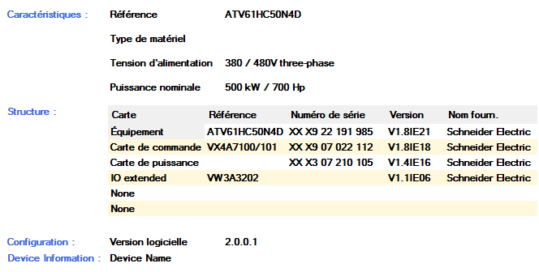

**- Moteur**

Marque : ABB

Type : M 3BP 355ML B2 B3

Puissance Nominale : 450 KW

Intensité Nominale : 750 Ampères

Tension Nominale : 400 Volts

Vitesse : 2983 Tr/mn

Cos φ : 0,90

IP : 55

Service : S1

CL : F

**-Distance moteur variateur :** 30 Mètres environ

**-Protection interne armoire**

Compact NS1000 N avec Micrologic 2.0

IN : 1 Tr : 0,5 Isd : 1,5

**-Présence inductance de ligne**

## Travaux effectues

### Mesure de la tension réseau

**Appareil de mesure utilisé : FLUKE 87 TRMS**

|  |  |  |  |
| --- | --- | --- | --- |
| Tension simple | V12 | V2N | V3N |
| Valeur en Volts | 250 | 229,8 | 240 |

|  |  |  |  |
| --- | --- | --- | --- |
| Tension composée | U12 | U23 | U31 |
| Valeur en Volts | 412,8 | 412,9 | 413,1 |

### Défauts passés

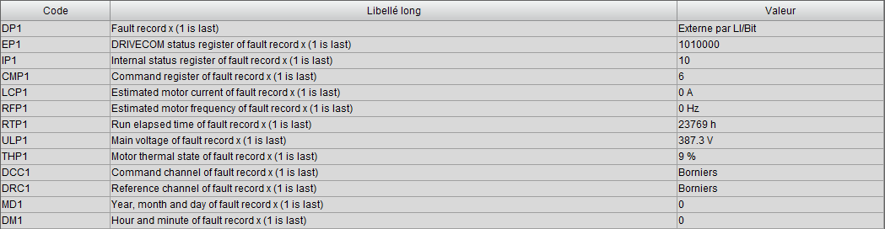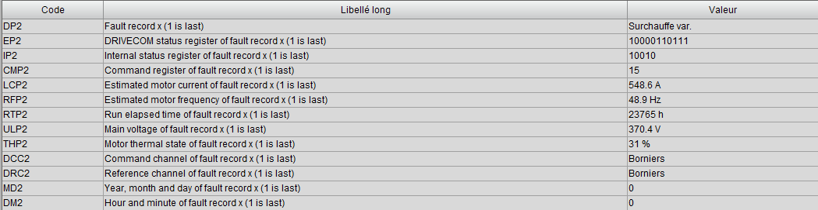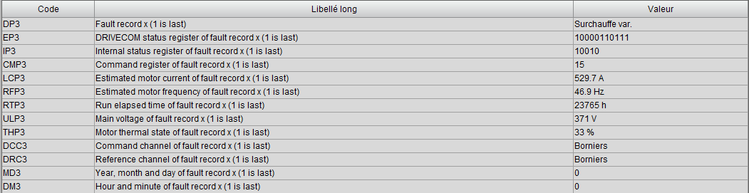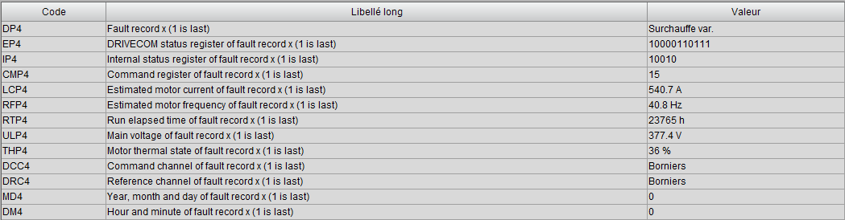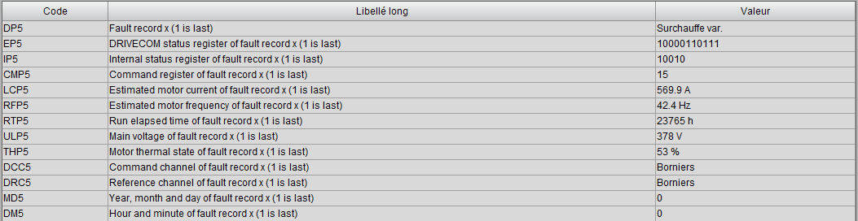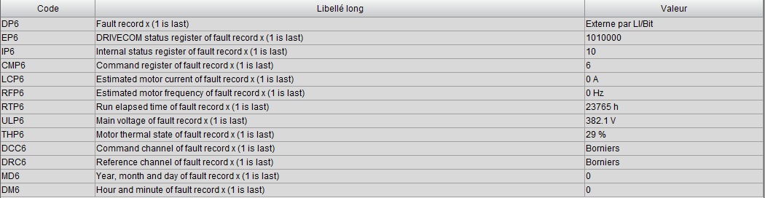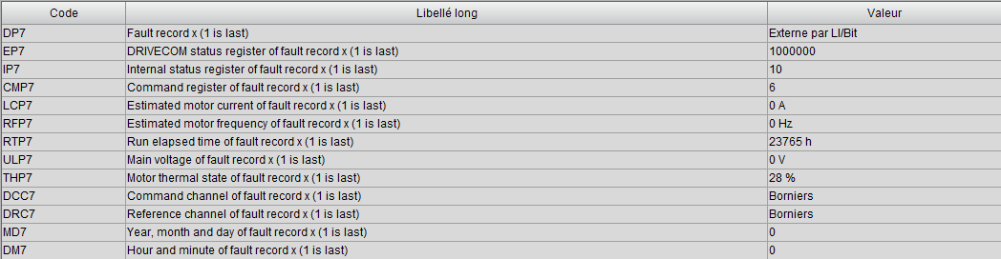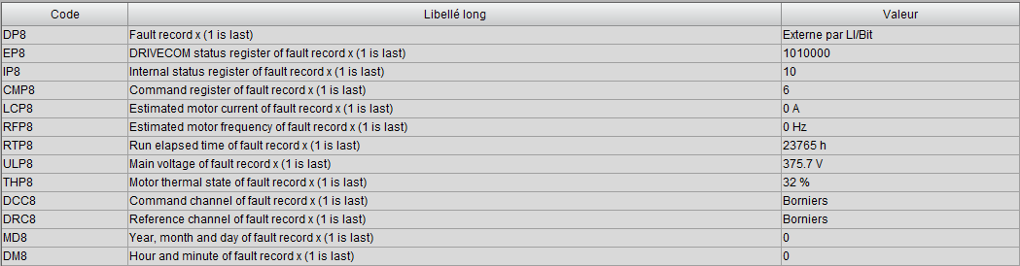

**Défaut Externe**

En raison du fait que l’intensité et la fréquence moteur sont nulles au moment du défaut nous pouvons affirmer que celui-ci apparait pendant un arrêt de l’installation.

Le variateur surveille par une entrée logique programmable l’état du disjoncteur ventilateur, la température de l’armoire (via une sonde) et éventuellement d’autres sécurités externes (voir schéma).

En cas d’ouverture de cette chaine de sécurité le variateur s’arrête en roue libre et passe en défaut « Défaut Externe »

Entrée logique utilisée : LI5



**Surchauffe variateur**

L’état thermique du variateur a dépassé les 118% en raison du blocage des ventilateurs interne

### Temps de fonctionnement

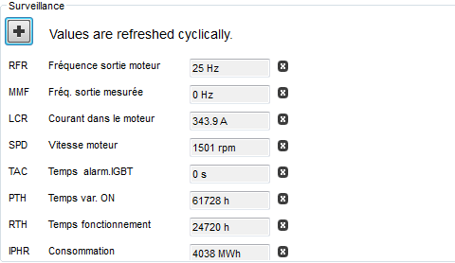

Le temps d’alarme IGBT est de 0 Secondes pour un temps de fonctionnement de 24 720 Heures

### Mesure de l’isolement

**Appareil de mesure utilisé : CHAUVIN ARNOUX CA6523B**

*Mesure sous* ***1000 Volts***

|  |  |
| --- | --- |
| **Temps de mesure** | **Isolement mesuré (MΩ)** |
| 30 Secondes | >2000 MΩ |
| 1 Minutes | - |
| 10 Minutes | - |

L’isolement du câble et du moteur est excellent.

### Eléments remplacés

- Aucun élément remplacé

### Points de vérification

- Contrôle visuel des composants électroniques et de la connectique

- Vérification des serrages

- Dépoussiérage de l’ensemble armoire et variateur

### Mesure de la tension de contrôle interne 24 Volts

**Appareil de mesure utilisé : FLUKE 87 TRMS**

-Alimentation G01 ABL8REM 24030 : 24,3 Volts

-Alimentation interne variateur : 23,7 Volts

### Courbe de fonctionnement

L’intensité au démarrage s’élève à 950 ampères au moment du fluxage moteur pour se stabiliser à 481 Ampères en régime établi à 25 Hz

**SLCR : Intensité moteur FRH : Consigne vitesse SRFR : Vitesse moteur OTR : Couple moteur**

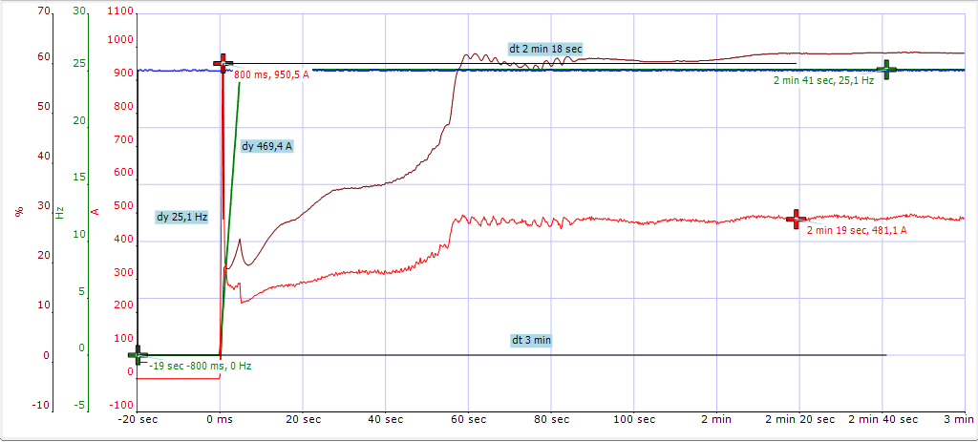

.La montée en vitesse est linéaire et ne présente aucun over-shoot

### Mesure des tensions et intensités réseau en charge

**Appareil de mesure utilisé : FLUCKE199C 200 Mhz**

Tension réseau

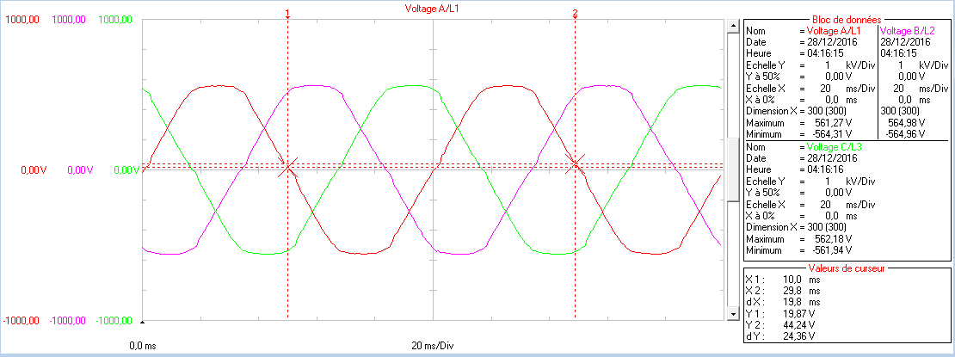

Intensité réseau

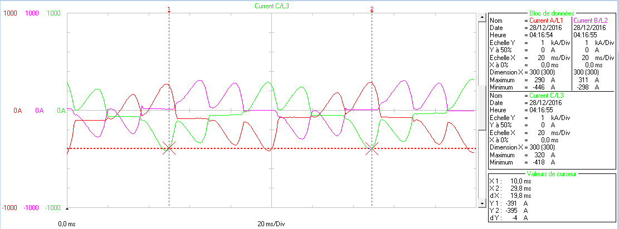

Intensité équilibrée d’une allure typique d’un pont hexaphasé

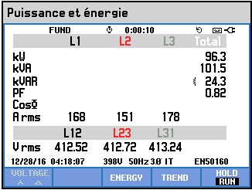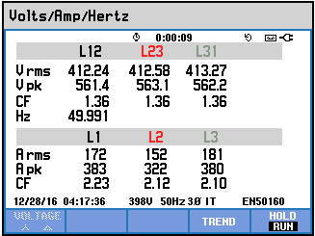

### Mesure harmoniques

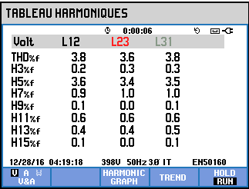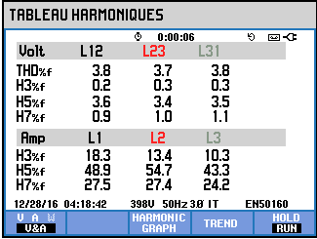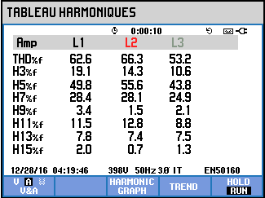

Taux de distorsion en courant : 62%

Taux de distorsion en tension : 3,8%

Malgré un taux de distorsion élevé en courant, le taux de distorsion en tension reste faible car le variateur ne fonctionne pas a sa puissance nominale

### Mesure des intensités moteur en charge

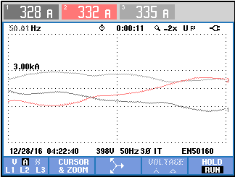

Intensité moteur équilibrée

1. CONCLUSION

- Absence de schéma dans l’armoire

- Bon fonctionnement de l’ensemble

-Effacement de la mémoire des défauts et enregistrement des paramètres dans le fichier n°1 de la console

-Vérifier le filtre sur l’armoire MYCOM 006 en bas à gauche

-Les turbines ont été remplacée au cours de année (MYCOM 06 en Décembre 2016 MYCOM 07 en Octobre 2016)

En moyenne, le variateur MYCOM 06 fonctionne 10,4 Heures par jour et le MYCOM 007 11,5 Heures par jour

Les ventilateurs ont été remplacés après 23 000 Heures de fonctionnement soit 2 ans et demi environ.

Il serait souhaitable de prévoir leur remplacement dans le début de l’année 2019

1. ANNEXES

## Paramètres variateur modifiés

|  |  |  |  |  |  |
| --- | --- | --- | --- | --- | --- |
| **MYCOM 006 Paramètres Modifiés** | | | | | |
| **Code** | **Libellé long** | **Valeur actuelle** | **Valeur par défaut** | **Valeur min** | **Valeur max** |
| LAC | Niveau d'accès fonctions | **Expert** | Standard |  |  |
| TUS | Etat de l'autoréglage | **Echec** | Non fait |  |  |
| NPR | Puissance nom. Mot | **450 kW** | 500 kW | 280 kW | 630 kW |
| NCR | Courant nominal moteur | **750 A** | 850 A | 235.2 A | 1129.2 A |
| NSP | Vitesse nominale moteur | **2983 rpm** | 1490 rpm | 0 rpm | 60000 rpm |
| ITH | Courant thermique maxi. | **750 A** | 850 A | 188.2 A | 1129.2 A |
| ACC | Tps rampe accélération | **10 s** | 3 s | 0.1 s | 999.9 s |
| DEC | Tps rampe décélération | **10 s** | 3 s | 0.1 s | 999.9 s |
| CLI | Limitation de courant | **950 A** | 1129.2 A | 0 A | 1129.2 A |
| MFR | Coeff. multiplicat. | **100 %** | 0 % | 0 % | 100 % |
| CTT | Type commande moteur | **U/F 2pts** | Ec. énergie |  |  |
| NCRS | Courant nom. syn. | **235.2 A** | 0 A | 235.2 A | 1129.2 A |
| PPNS | Nbre paire de pôles(sync) | **1** | 0 | 1 | 50 |
| RSM | Résist. stator mes. | **1.87 mOhm** | 0 mOhm | 0 mOhm | 655.35 mOhm |
| IDM | Courant magnétisant calc | **330.9 A** | 0 A | 0 A | 6553.5 A |
| LFM | Inductance de fuite calc. | **0.11 mH** | 0 mH | 0 mH | 655.35 mH |
| TRM | Const. tps rotorique calc. | **1783 ms** | 0 ms | 0 ms | 65535 ms |
| NSL | Glissement nominal mot. | **0.3 Hz** | 0 Hz | 0 Hz | 6553.5 Hz |
| PPN | Nbre paire de pôles | **1** | 2 | 1 | 100 |
| RSA | Res. statoriq. à froid régl. | **1.87 mOhm** | 0 mOhm | 0 mOhm | 655.35 mOhm |
| IDA | Courant magnétisant calc | **330.9 A** | 0 A | 0 A | 6553.5 A |
| LFA | Inductance de fuite régl. | **0.11 mH** | 0 mH | 0 mH | 655.35 mH |
| TRA | Const. tps rotorique régl. | **1783 ms** | 0 ms | 0 ms | 65535 ms |
| L1D | Retard 0->1 LI1 | **1 ms** | 0 ms | 0 ms | 200 ms |
| L3A | Affectation LI3 | **Non** | Commut. Réf.1B |  |  |
| L4D | Retard 0->1 LI4 | **1 ms** | 0 ms | 0 ms | 200 ms |
| L5A | Affectation LI5 | **Défaut externe** | Non |  |  |
| L5D | Retard 0->1 LI5 | **1 ms** | 0 ms | 0 ms | 200 ms |
| CRL2 | Valeur minimum AI2 | **4 mA** | 0 mA | 0 mA | 20 mA |
| AI2F | Filtre de AI2 | **0.01 s** | 0 s | 0 s | 10 s |
| AO1 | Affectation AO1 | **Fréq. mot.** | Non |  |  |
| AOL1 | Valeur mini AO1 | **4 mA** | 0 mA | 0 mA | 20 mA |
| ASL1 | Mise à l'échelle min AO1 | **0.1 %** | 0 % | 0 % | 100 % |
| AO1F | Filtre de AO1 | **5 s** | 0 s | 0 s | 10 s |
| AOL2 | Valeur mini AO2 | **4 mA** | 0 mA | 0 mA | 20 mA |
| ASL2 | Mise à l'échelle min AO2 | **0.1 %** | 0 % | 0 % | 100 % |
| AO2F | Filtre de AO2 | **5 s** | 0 s | 0 s | 10 s |
| TCT | Type de commande 2 fils | **Niveau** | Transition |  |  |
| RIN | Inhibition sens RV | **Oui** | Non |  |  |
| RCB | Commutation réf. 1B | **Canal.1b.act** | LI3 |  |  |
| ADC | Inject. automatique arrêt | **Non** | Oui |  |  |
| PTCL | Sondes LI6 = PTC | **Toujours** | Non |  |  |
| FLR | Reprise à la volée | **Non** | Oui |  |  |
| ETF | Affect. défaut externe | **LI5** | Non |  |  |
| LET | Config. défaut externe | **Actif bas** | Actif haut |  |  |
| URES | Tension réseau | **400 Vac** | 480 Vac |  |  |

|  |  |  |  |  |  |
| --- | --- | --- | --- | --- | --- |
| **MYCOM 007 Paramètres Modifiés** | | | | | |
| **Code** | **Libellé long** | **Valeur actuelle** | **Valeur par défaut** | **Valeur min** | **Valeur max** |
| LAC | Niveau d'accès fonctions | **Expert** | Standard |  |  |
| NPR | Puissance nom. mot | **450 kW** | 500 kW | 280 kW | 630 kW |
| NCR | Courant nominal moteur | **750 A** | 850 A | 235.2 A | 1129.2 A |
| NSP | Vitesse nominale moteur | **2983 rpm** | 1490 rpm | 0 rpm | 60000 rpm |
| ITH | Courant thermique maxi. | **750 A** | 850 A | 188.2 A | 1129.2 A |
| ACC | Tps rampe accélération | **10 s** | 3 s | 0.1 s | 999.9 s |
| DEC | Tps rampe décélération | **10 s** | 3 s | 0.1 s | 999.9 s |
| CLI | Limitation de courant | **950 A** | 1129.2 A | 0 A | 1129.2 A |
| MFR | Coeff. multiplicat. | **100 %** | 0 % | 0 % | 100 % |
| CTT | Type commande moteur | **U/F 2pts** | Ec. énergie |  |  |
| NCRS | Courant nom. syn. | **235.2 A** | 0 A | 235.2 A | 1129.2 A |
| PPNS | Nbre paire de pôles(sync) | **1** | 0 | 1 | 50 |
| RSM | Résist. stator mes. | **1.87 mOhm** | 0 mOhm | 0 mOhm | 655.35 mOhm |
| IDM | Courant magnétisant calc | **330.9 A** | 0 A | 0 A | 6553.5 A |
| LFM | Inductance de fuite calc. | **0.11 mH** | 0 mH | 0 mH | 655.35 mH |
| TRM | Const. tps rotorique calc. | **1783 ms** | 0 ms | 0 ms | 65535 ms |
| NSL | Glissement nominal mot. | **0.3 Hz** | 0 Hz | 0 Hz | 6553.5 Hz |
| PPN | Nbre paire de pôles | **1** | 2 | 1 | 100 |
| RSA | Res. statoriq. à froid régl. | **1.87 mOhm** | 0 mOhm | 0 mOhm | 655.35 mOhm |
| IDA | Courant magnétisant calc | **330.9 A** | 0 A | 0 A | 6553.5 A |
| LFA | Inductance de fuite régl. | **0.11 mH** | 0 mH | 0 mH | 655.35 mH |
| TRA | Const. tps rotorique régl. | **1783 ms** | 0 ms | 0 ms | 65535 ms |
| L1D | Retard 0->1 LI1 | **1 ms** | 0 ms | 0 ms | 200 ms |
| L3A | Affectation LI3 | **Non** | Commut. Réf.1B |  |  |
| L4D | Retard 0->1 LI4 | **1 ms** | 0 ms | 0 ms | 200 ms |
| L5A | Affectation LI5 | **Défaut externe** | Non |  |  |
| L5D | Retard 0->1 LI5 | **1 ms** | 0 ms | 0 ms | 200 ms |
| CRL2 | Valeur minimum AI2 | **4 mA** | 0 mA | 0 mA | 20 mA |
| AI2F | Filtre de AI2 | **0.01 s** | 0 s | 0 s | 10 s |
| AO1 | Affectation AO1 | **Fréq. mot.** | Non |  |  |
| AOL1 | Valeur mini AO1 | **4 mA** | 0 mA | 0 mA | 20 mA |
| ASL1 | Mise à l'échelle min AO1 | **0.1 %** | 0 % | 0 % | 100 % |
| AO1F | Filtre de AO1 | **5 s** | 0 s | 0 s | 10 s |
| AOL2 | Valeur mini AO2 | **4 mA** | 0 mA | 0 mA | 20 mA |
| ASL2 | Mise à l'échelle min AO2 | **0.1 %** | 0 % | 0 % | 100 % |
| AO2F | Filtre de AO2 | **4 s** | 0 s | 0 s | 10 s |
| TCT | Type de commande 2 fils | **Niveau** | Transition |  |  |
| RIN | Inhibition sens RV | **Oui** | Non |  |  |
| RCB | Commutation réf. 1B | **Canal.1b.act** | LI3 |  |  |
| ADC | Inject. automatique arrêt | **Non** | Oui |  |  |
| PTCL | Sondes LI6 = PTC | **Toujours** | Non |  |  |
| FLR | Reprise à la volée | **Non** | Oui |  |  |
| ETF | Affect. défaut externe | **LI5** | Non |  |  |
| LET | Config. défaut externe | **Actif bas** | Actif haut |  |  |
| URES | Tension réseau | **400 Vac** | 480 Vac |  |  |